第十二届“程睿杯”辩论赛开赛

来源： 校团委 时间： 2022-05-19 点击数： 44

由校团委指导、校学生会学术部与校辩论队主办的第十二届“程睿杯”辩论赛初赛于5月4日-5月19日正式打响。参加本届辩论赛的辩论队伍一共有十个，分别是来自材料工程学院、化学化工学院、机械与汽车工程学院、中韩多媒体设计学院、城市轨道交通学院、艺术设计学院、管理学院、外国语学院、电子电气工程学院、纺织与服装工程学院的辩论队。
初赛共进行了4场比赛转播，观众通过扫描直播二维码进入观看，比赛双方选手开麦就辩题进行交锋，观看达2000人次。初赛辩题为“当今中国基础教育/职业教育更需要政府支持”“将私人对话记录公布到公共空间以寻求正义的法可取/不可取”，经过精彩而激烈的初赛角逐后材料工程学院、机械与汽车工程学院、艺术设计学院、外国语学院、纺织服装学院、航空运输学院（飞行学院）队伍入围复赛！
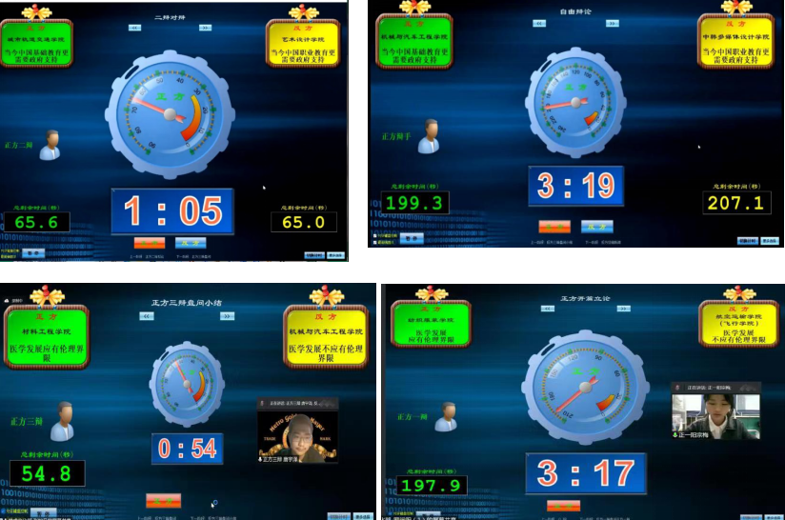
入围5月20日至24日复赛的选手们进行了思想和心灵碰撞交锋，他们激烈地对复赛辩题进行了探讨。“程睿杯”辩论赛是校学生会的品牌校园文化活动，旨在提升同学们的思辨思维和思辨精神，围绕社会热点和大学生校园生活，让同学们在深度的思考和辩论中，培养综合能力，更好的筑牢理想信念，投身校园建设和国家发展。疫情期间，辩论赛的开展，也更好的缓解了同学们紧张焦虑的情绪，使更多同学在参与活动中增加校园归属感和幸福感。
